**平台服务费开取发票**

**供应商：**

1、供应商上传平台服务费支付凭证（平台服务费线下支付，上传支付凭证到系统，线下缴纳平台服务费途径请查看招标公告），选择开发票，输入相应信息，点击【提交订单】

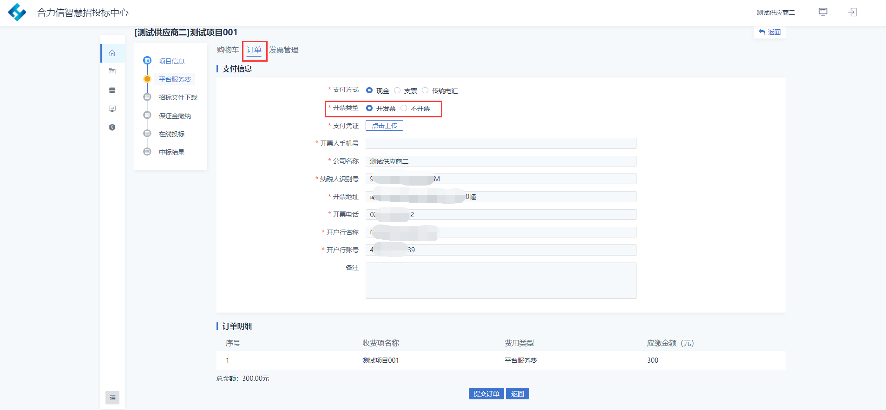

订单进入支付中的状态，等待业务人员确认收取平台服务费

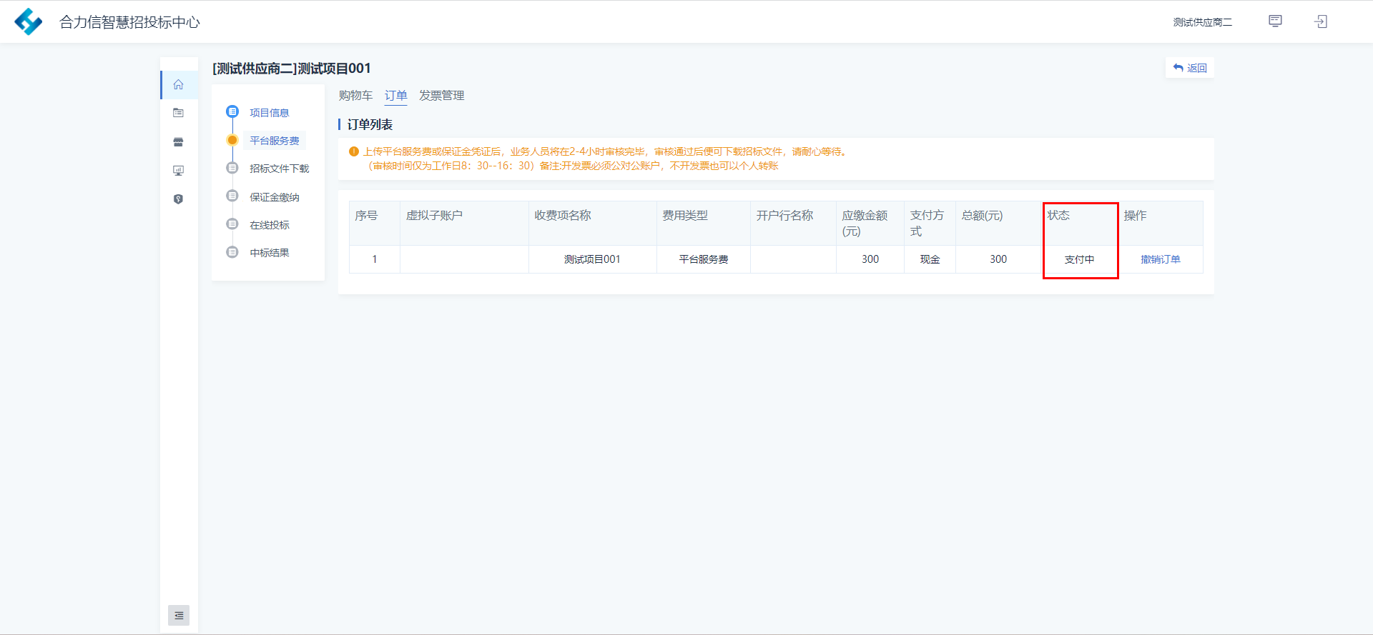

订单支付成功以后，进入【发票管理】界面

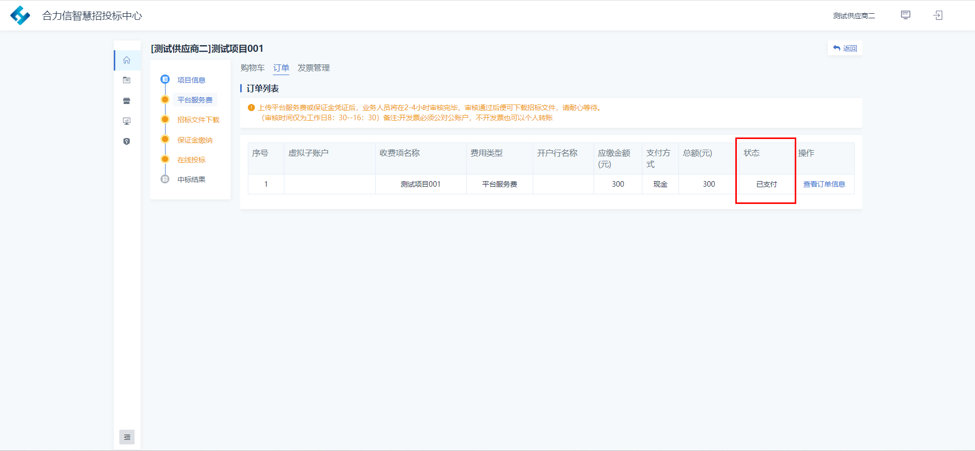

在【发票管理】界面点击【发票信息查看】

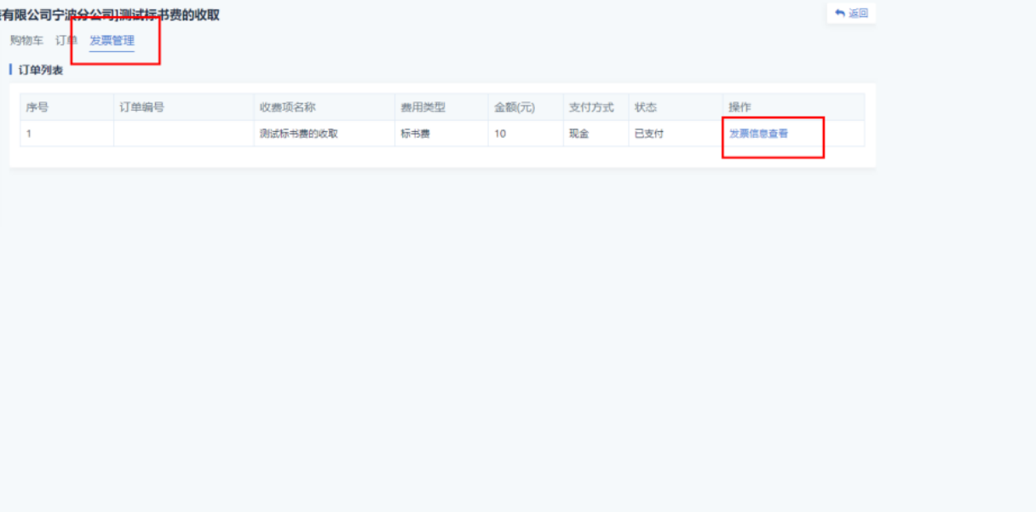

点击【点击下载】下载发票

